基于物联网的智慧物流模式的实现

目 录

1.1 课题需求概述 2
1.1.1 企业需求概述 2
1.1.2 社会经济需求概述 3
1.1.3 消费者需求概述 3
1.1.4 课题相关概念概述 4
1.2 软硬件功能需求概述 5
1.3 本章小结 6
2 概要设计 7
2.1 系统架构 7
2.1.1 构建基于物联网技术的感知端 8
2.1.2 构建基于现代通信技术的传输层 9
2.1.3 构建基于用户需求的应用层 9
2.2 开发环境 10
2.2.2 开发语言 12
2.2.3 系 统 概 述 13
2.3 本章小结 13
3 详 细 设 计 14
3.1 硬件设计 14
3.1.1 STM32F103ZET6 14
3.1.2 OLED 介 绍 16
3.1.3 DHT11介绍 17
3.1.4 Y13R介绍 19
3.1.5 GPS 介 绍 20
3.1.6 无线 ESP8266介绍 22
3.2 软件设计 23

3.2.1 软件初始化 24
3.2.2 T—LINK 物联网云平台 26
3.3 本章小结 28
4 测试 29
4.1 整体效果 29
4.2 功能模块测试 29
4.3 测试总结 32
5 结 论 33
5.1 总结 33
5.2 展望 34
参考文献 35

1 需求分析

1.1 课题需求概述

1.1.1 企业需求概述

随着电子商务兴起、市场经济的高速发展，各类企业、商业逐渐参与到第三方物流 服务。随着网上购物用户量的剧增，物流产业的迅速发展，物流的运输也渐渐出现了许 多新的问题和挑战。越来越多企业意识到传统的物流管理方式已渐渐跟不上现代物流的 需求，传统物流耗费了企业自身大量的人力和物力。于是出现了大量的以客户为核心， 通过构建多种面向客户的业务流程并支持各种形式、需求的现代化企业的业务模式物流 企业。对物流企业而言，他们迫切需要降低物流成本，提高企业利润，因此就需要提高 该物流的作业效率，节约人力资源并实现人力资源的充分利用，同时也要减少人为出错 的可能性。智慧物流可以极大限度的降低物流业、制造业等各行业在各方面的成本，不 断地为企业提高利润，减少资源的浪费。智慧物流通过射频识别、红外感应等现代化技 术，可以实时获取物流过程中的各种信息并进行存储和信息交换；能够有效的整合物流
信息，加强物流管理。

1.1.2 社会经济需求概述

物流业是物联网早就落地的行业之一，最近几年物联网技术发展迅速，可以为物流 管理提供大部分的技术支持。物流系统通过采用红外、激光、编码、认址、自动识别、 传感、RFID、GPD、移动计算技术、无线网络传输技术、基础通信网络技术和互联网技 术等高新技术，实现物流系统全过程管理的信息化、网络化、集成化、智能化、柔性化、 敏捷化、可视化，全面开创智慧物流新时代。面对我国产业的不断升级和转型，加快 物流产业的发展是整个社会发展进步的需求，在我国经济中市场经济发挥着主导作用， 在全球范围内发展经济是重中之重。而要加快物流产业的发展，就要不断研究、开发和 提高物流管理的先进技术，不断培养和挖掘物流方面的人才。物流网这一个新兴的概念 可以通过各种各样智能化的应用可以克服传统物流产业中的各方面问题，从而使物流管 理变得更加自动化、可视化、信息化、网络化、敏捷化等，可以说是在传统物流的劣势 时期看到了物流产业未来发展方向的曙光。由于这样的种种优势，基于物联网的智慧物 流模式的实现受到了广泛的专注。智慧物流的加入，将带来更加快速、便捷的发展，它 将运输、配送、管理等多种功能集于一体，打破了传统物流的限制，利用新兴信息化技
术奖物流产业推向一个高峰。

1.1.3 消费者需求概述

消费者是支持物流的一个庞大群体，每天有成千上万的订单在网上交易，各种各样 的物品通过物流的配送流转的国内各个地方，甚至还有海外货物也进入中国大陆成为物 流的一员。物流将整个地球的商品链接了起来，使消费者不出门便可得到自己想要的货 物。但是，对消费者而言，物流的速度和质量是最令人担心的。当消费者满怀期待的在 网上交易后以为几天后便可拿到自己心仪的物品，但物流的速度往往不能让人开心。消 费者在查看物流信息时只能看到物流的站点情况，无法实时获取物流的详细信息；有时 候物流到了，消费者才发现自己的物品坏掉了，比如食物。因此，消费者就需要一个更 新换代的物流模式，可以为消费者节约成本，让消费者放心、轻松的网上购物。智慧物 流借助各种各样的先进信息技术，为消费者提供货物的跟踪信息和所处环境信息等，增
加消费者购买的的信心。

1.1.4 课题相关概念概述

(1)物联网：物联网的概念早在1999 年就已经提出。“物联网”(Internet of Things) 就是利用射频识别 (RFID)、 红外感应器、全球定位系统、激光扫描器等设备，按照 约定的协议，把物品与互联网连接起来，进行信息交换及通讯，实现智能化识别、定位、 跟踪、监控、管理的一种网络，它的目的是让所有的物品都与网络连接在一起，方便识 别和管理l21。因此、通过物联网，就可以在全世界进行各种物品的信息交换。物联网一
般分为感知层、传输层与应用层。
(2)智慧物流：2014年3月召开的全国标准化工作会议标示着我国标准化改革正 式拉开了序幕，物流标准化工作也得到了国家领导、各级政府部门、社会团体的重视， 越来越多的企业将标准和品牌相结合13]。智慧物流的概念是在传统物流的基础上提出来 的新的物流运作模式。它是以提供最佳服务，节省最多资源的无用消耗和挺高物流效率 为目的，采用先进的信息采集、处理和管理技术、物联网技术，用科学的方法来实现物 流整个作业过程的智能化、便捷化、信息化管理。智慧物流是在物联网的基础上，进行 运输、存储、配送、包装等任务，货物从商家向客户运输的整个过程，为商家提供了最 大化利润，同时也为客户提供了最佳的服务体验。智慧物流只需要消耗很少的资源，就
能实现最大限度地保护整体智能社会物流管理体系14]。
(3)物联网应用于物流的原理：鉴于物流企业在传统供应链中的独特位置，物流企 业对信息资源的掌握比较集中，物流企业设定了货物的存储、配送、运输等环节。物流 企业可以对每个具体的物品进行监控，利用数据库和网络将物品的信息进行共享的举措 突破了传统信息共享的困难，解决了信息传播的延迟，为供应链的各个环节的利用提供 的便利，因此物流企业就可以通过对其他物流企业所共享的信息进行准确无误的分心判 断，以掌握物品市场的供求情况为自身提供契机[6。物联网是各类传感器和各种物体的 纽带，通过他们之间密切的连接并接入到互联网，将人与物结合起来是体现整个人类社 会和自然环境的智慧所在。物联网可以在全球范围内对每个有 EPC 电子标签的物品进 行追踪和监控，提高了货物生产、配送、存储等环节的监控水平，将成为继条码技术后
的一项全新技术，从根本上改变供应链管理的原始手段17]。

1.2 软硬件功能需求概述

依据企业、社会、消费者对智慧物流的需求和毕业设计任务书的要求，本次基于物
联网的智慧物流模式的实现毕业设计的功能主要有以下几点：
(1)实时定位：通过GPS 技术可以实现物流过程中对货物的实时定位和跟踪，如 某公司为了监管业务员的行程情况而采用的 GPS 系统，可以通过手机监控平台实施查
看业务员所在详细位置，如图1.1。
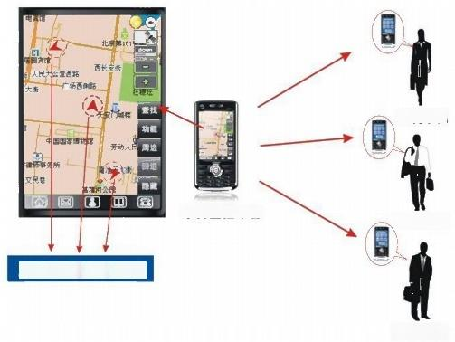
业务员A

手持监控平台
业务员B
业务员位置显示

业务员C
图1.1 监管业务员系统
(2)显示货物信息：通过 RFID 射频识别，获取货物的信息，并在 OLED 显示屏 上显示出来，例如在大型企业、政府机关门禁考勤或小区门禁系统这些领域中， RFID 出现的最为频繁，公司职员可以通过扫卡及时签到签退，并显示员工的信息等，如图
1.2。

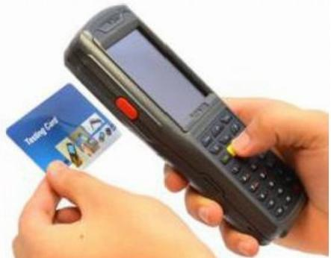
图1.2 企业门禁考勤
(3)货物环境信息：利用温湿度传感器随时获取货物所处环境的温湿度，便于物
流公司与消费者及时获取货物环境信息。
(4)注册、登录信息查询：借助物联网平台实现注册、登录，可在电脑端和手机
端随时查看物流信息和货物环境信息。如图1.3。
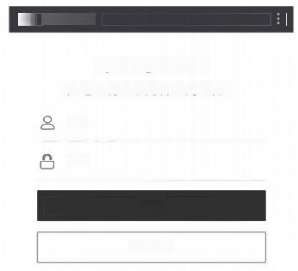
× 登录页面

IOT-CLOUD
在这里创建您的物联网世界!
账号

密码

登录

体验账号

注册

找回密码

图1,3 注册登录信息查询

1.3 本章小结

本章通过对课题从企业、社会经济、消费者三个方面进行需求分析后，得出了本系
统需要具备的功能，进行了软硬件功能设计概述。

2 概要设计
2.1 系统架构

物联网体系架构由感知互动层、网络传输层和应用服务层组成，如图1所示。感知 互动层是物联体系架构的基础，是物理世界与信息世界之间联系的纽扣。网络传输层主 要通过互联网、卫星网等无线设备实现信息间的有效传输和通信。应用服务层主要将物
联网技术与生活中的各行业系统联系起来，实现物物相联的效果。如图2.1。

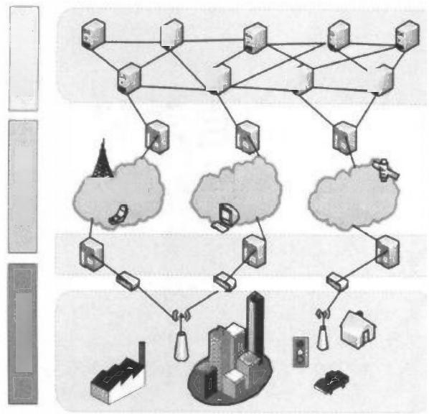

应用服务自
感知互动层
网终传输层
移动通信网
卫星网
互联网

图2.1 系统总体结构图

2.1.1构建基于物联网技术的感知端

智慧物流的建立是基于物联网技术普及的基础上的，而物流信息的全面感知又是建 设智慧物流系统的首要前提，这也就提出了建立智慧物流的第一个环节[8]。前面已经提 及感知层主要是利用各种感知、传感技术来实现信息的全面采集，在现阶段，条形码、 红外传感、RFID 等物联网技术的应用，已经给物流业带来了巨变，只有全面获取各种 物流信息，建立相应数据库，才能奠定好智慧物流的坚实基础。如：物流车辆上的 GPS 定位系统，除了可以最优化行车路线外，还可以监控车辆行驶过程中的所有情况，特别
是在出现突发状况时可以快速做出应急反应，做到全程监控、全程管理19I, 如图2.2。

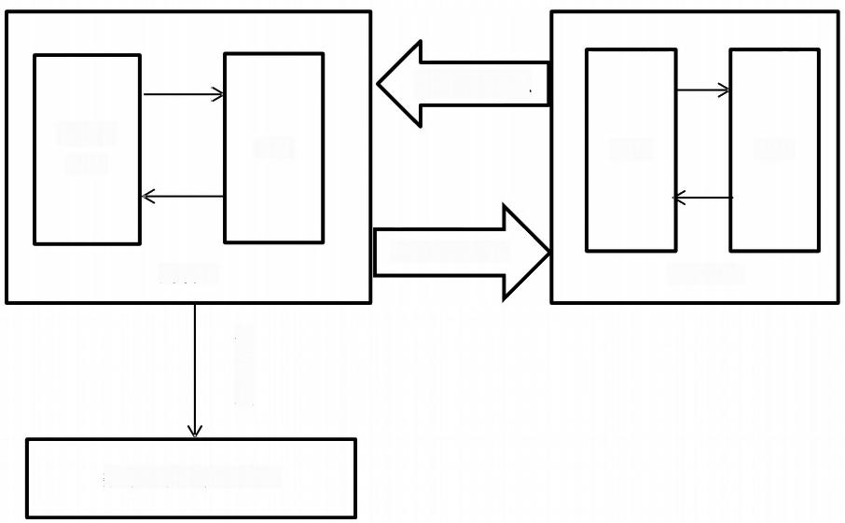
产品编码信息
阅读器
模块

某一频率信号
电子标签

数据交换和管理系统
信息处理
器 读 阅
芯片
天线
天线

图2.2 RFID 工作原理图

2.1.2 构建基于现代通信技术的传输层

目前，传输层的建立是基于现有通信网络和互联网的融合网络之上的，它可以实现 物流过程中各种信息的分类、初步处理、传输等110]。在传输层，网络中的数据传输和交 换技术是透明的，只需要传输服务，其具体功能包括路由选择、拥塞控制以及网际互联 等。物流运营商可以通过传输层方便地获取感知层得到的各种信息并准确地传送到支撑
层，因此，传输层是连接感知层和支撑层的桥梁。

2.1.3 构建基于用户需求的应用层

应用层是展示前期所有工作成果的信息平台，是一个面向整个物流系统集成化、智 能化的物流信息管理中心，是实现物流高效运作和实现物流服务提供商集成的技术平 台。通过对支撑层数据的进行分类、整理，建立用户所需的信息平台，完成对整个物流
的统一高效管理。根据用户的不同需要，应用层可以由不同模块来构成，如物流企业模

块、供货商模块、顾客模块、售后服务模块等[11]。同时不同模块下又可以建立不同的系 统，如在供货商模块中可以建立库存信息系统，商品信息系统等。针对不同用户可以设
计出多样化的服务，尽可能方便客户的使用，帮助客户完成正确的决策。
应用服务层包括数据互换平台，公共服务平台和用户服务平台。物流领域中的应用 服务层技术包括 EDI 、物流信息系统等[121。简单来描述物联网技术在智慧物流管理上 的一个应用：某现代物流公司在每辆运输工具上安装 GPS 卫星定位系统，每件货物通 过 RFID 芯片储存信息，货物的 RFID 芯片在物流过程中，物流公司以及客户可以网络 客户端了解 RFID 货品当前的具体位置，以及环境信息。同时，在运输过程中，客户 的要求可能也会有变化，物流公司可以对货物的运送储存方式进行相应调整，达到全程 管控货物，而货物丢失，误送也可以避免。可以按照实际情况调度车辆路线，比如规避 前方拥堵路段，维修路段等，从而达到最大可能缩短运送时间，减少可能的损失，及时 满足客户需求。通过货物上的RFID 芯片，货物装载时，经过扫描设备，自动录入物品 信息，卸货检验后，经过读取 RFID 通道，将物品放置到可读取 RFID 芯片信息的货 架，物品信息就自动储存在信息系统，这样能精确定位物品，缩短物流作业时间，提高 工作效率，减少人工成本。利用智慧物流管理，此物流公司在整个物流过程中，能够完
全实时掌控货品情况，有效调配资源，为客户提供高效准确的物流服务[13]。

2.2 开发环境

2.2.1 keil uVision
(1)keil uVision4 和 keil uVision5
uVision 为 Keil 公司开发的一个集成开发环境，它包括工程管理、源代码编程、编
译设置、下载调试和模拟仿真等功能。Keil 公司是一家业界领先的微控制器 (MCU)
软件开发工具的独立供应商。目前， Keil 公司开发的uVision 有 uVision2 、uVision3、
uVision4 、uVision5。其中 KeiluVision3 是一款可用于多种 MCU 的集成开发环境(IDE), 该IDE 同时也是PK51 及其它开发套件的一个重要组件。除增加了源代码、功能导航器、 模板编辑以及改进的搜索功能外，uVision3 还提供了一个配置向导功能，加速了启动代
码和配置文件的生成。此外其内置的仿真器可模拟目标MCU, 包括指令集、片上外围 设备及外部信号等。uVision3 提供逻辑分析器，可监控基于MCUI/O 引脚和外设状态变
化下的程序变量。于2009年2月发布的 Keil uVision4 在 Keil3 版本的基础上引入了灵

活的窗口管理系统，使开发人员能够使用多台监视器，新的用户界面可以更好的利用屏 幕空间和更有效的组织多个窗口，提供一个整洁、高效的环境来开发应用程序。最新版 本的 Keil4 支持更多最新的ARM 芯片，其编译器、调试工具实现了与ARM 器件的完 美匹配。在本次设计中使用了keil uVision4和 keiluVision5 两个版本的软件，这两款软
件在功能上没有太大的差别，软件图标如图2.3。



Keil uVision4
快捷方式
397字节



Keil uVision5
快捷方式
659字节

图2.3 Keil
(2)J-Link 仿真器介绍
J-Link 是 SEGGER 公司为支持仿真ARM 内核芯片推出的JTAG 仿真器。配合IAR EWAR,RealView 等集成开发环境支持所 ARM7/ARM9/ARM11,CortexMO/M1/M3/M4,
Cortex A5/A8/A9等内核芯片的仿真，操作方便、连接方便。如图2.4。

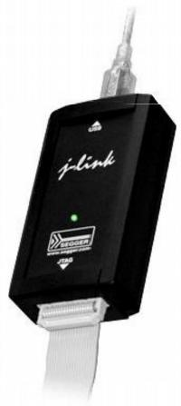

图2.4 J—LINK 仿真器

2.2.2 开发语言

本系统采用C 语言为开发语言，C 语言是一门通用计算机编程语言，应用广泛。C 语言是一个有结构化程序设计、具有变量作用域以及递归功能的过程式语言，它将高级 语言及基本结构和语句与低级语言的实用性结合起来。它只有32个保留字，部分的变 量类型可以转换。C 语言与面向对象的程序设计语言截然不同，到如今C 语言依然有很
大的生命力是因为C 语言有它不可替代的几个特点：
1.语言简洁，紧凑，使用方便，灵活；
2.运算丰富，试用的范围广；
3.数据结构丰富；
4.编程限制少，自由度大；
5.可以直接对硬件操作；
6.生成的代码质量高，程序执行效率高；
7.C 语言编写的程序移植性好。

2.2.3系统概述

本系统是基于 STM32 的数据采集的硬件设计和软件设计。数据采集系统是模拟域 与数字域之间必不可少的纽带，它的存在具有着非常重要的作用[14]。本文介绍的重点是
射频数据采集系统，而该系统硬件部分的重心在于单片机芯片。
数据采集与通信控制采用了模块化的设计，数据采集与通信控制采用了单片机 STM32 来实现，硬件部分是以单片机为核心，还包括显示模块和串行接口部分。该系 统由程序直接控制 STM32 芯片。RFID 读卡器读取到射频卡的信息，经由串口发送给处 理器。软件部分应用 C 语言编写控制软件，对数据采集系统、模数转换系统、数据显
示、数据通信等程序进行了设计。 如图2.5。

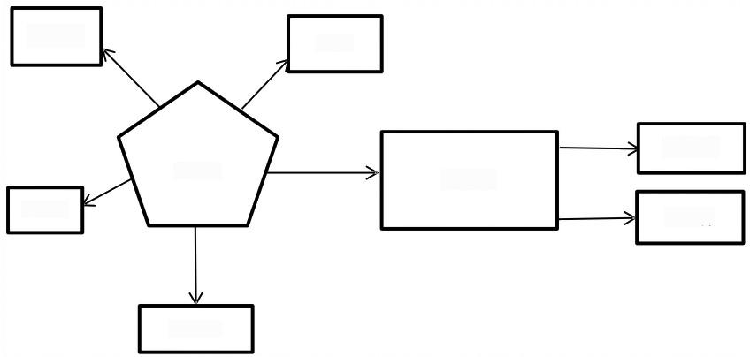
温湿度

手机端
MCU
RFID

OLED
云平台
PC 端
GPS

图2.5 系统结构

2 .3本章小结

本章主要阐述了系统架构，介绍了系统的开发环境和开发语言，并对整个系统的功
能结构设计进行了阐述。

3 详细设计
3.1 硬件设计

3.1.1 STM32F103ZET6

STM32F103ZET6 是意法半导体公司基于 Cortex-M3 内核设计，功能强大的一款优 秀的工业级单片机124]。它是32 位微控制器，有144个引脚。512K 片内 FLASH ( 相 当于硬盘),64K 片内RAM(相当于内存),片内FLASH 支持在线编程(IAP). 高达72M 的频率，数据，指令分别走不同的流水线，以确保 CPU 运行速度达到最大化.通过片内 BOOT 区，可实现串口下载程序(ISP).片内双RC 晶振，提供8M 和32K 的频率.支持片 外高速晶振(8M),和片外低速晶振(32K).其中片外低速晶振可用于 CPU 的实时时钟，带 后备电源引脚，用于掉电后的时钟行走.42个16位的后备寄存器(可以理解为电池保存 的 RAM), 利用外置的纽扣电池，和实现掉电数据保存功能.支持 JTAG,SWD 调试.配合 廉价的J-LINK,实现高速低成本的开发调试方案.多达80个IO(大部分兼容5V 逻辑),4 个通用定时器，2个高级定时器，2个基本定时器，3路 SPI接口，2路I2S 接口，2路I2C 接
口，5路 USART, 一个 USB 从设备接口， 一个 CAN 接通道的12位AD 输入，2路共2 通
道的12位 DA 输出.支持片外独立电压基准.CPU 操作电压范围：2.0-3.6V.模块实物图
如图3.1,引脚说明如图3.2。

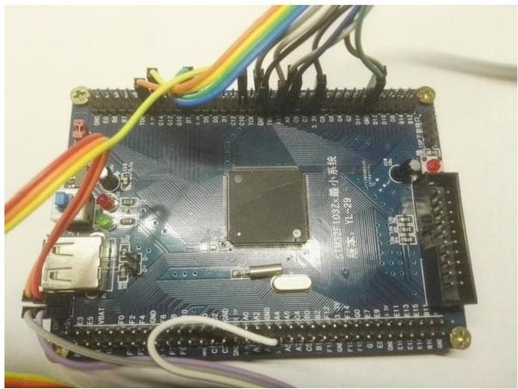

图3.1 模块实物图
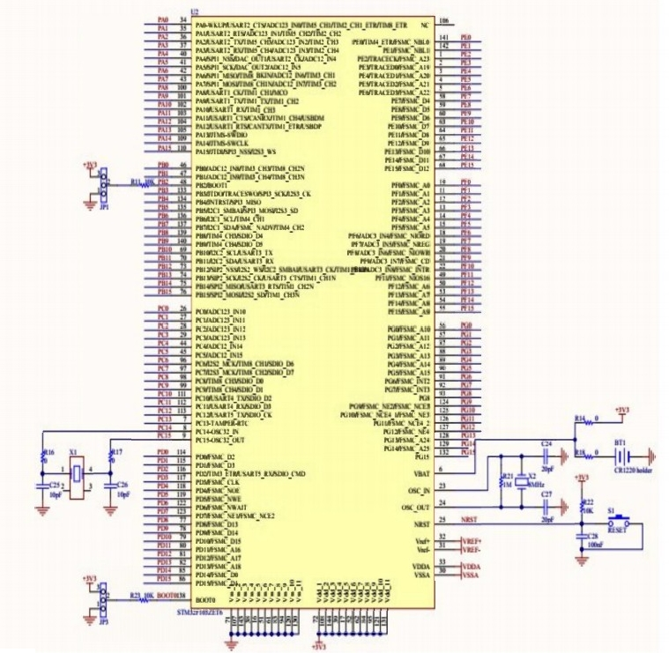

图3.2 STM32F103ZET6

3.1.2 OLED介绍

OLED, 即有机发光二极管。OLED 由于同时具备自发光，不需要背光源，对比度 高，厚度薄。视角广、反应速度快、可用于挠曲线面板、使用温度范围广、构造及制程 交简单等优异之特性，被认为是下一代的平面显示器新兴应用技术1151]。以目前的技术， OLED 的尺寸还难以大型化，但是分辨率却可以做到很高。在本设计中我用到的是中景
园电子的0.96寸 OLED 显示屏，该屏有以下特点：
(1)0.96寸OLED 有黄蓝、白、蓝三种颜色可选：其中黄蓝是屏上1/4部分为黄 光，下3/4为蓝；而且是固定区域显示固定颜色，颜色和显示区域均不能修改；白光则为
纯白，也就是黑底白字；蓝色则为纯蓝，也是黑底蓝字。
(2)分辨率为128*64
(3)多种接口方式：OLED 裸屏总共接口种类包括：6800/8080两种并行接口方式、 3线或4线的串行 SPI 接口方式、IC 接口方式，这五种接口方式是通过屏上的BSO~BS2
来配置的。
(4)中景园电子的本屏开发了两种接口的Demo 板，接口分别为七针的 SPI/IC 兼
容模块，四针的IC 模块。
(5)不需要高压，直接接3.3V 就可以工作了。引脚介绍如表3.1,引脚说明如图
3.3,模块实物展示如图3.4。
表3 . 1 OLED 引脚介绍
引脚号 | 引脚名称 | 引脚说明
1 | SDA | 数据管脚
2 | SCL | 时钟管脚
3 | GND | 地

4 | VCC | 电源

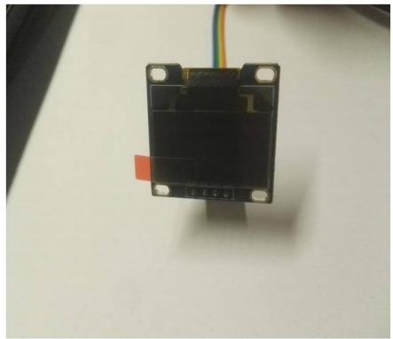
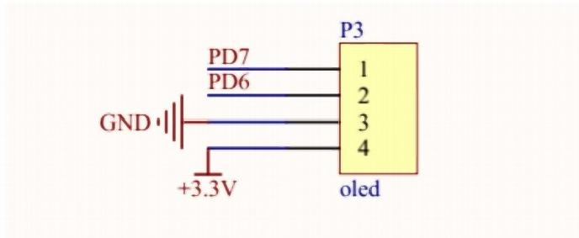

图3.3 OLED

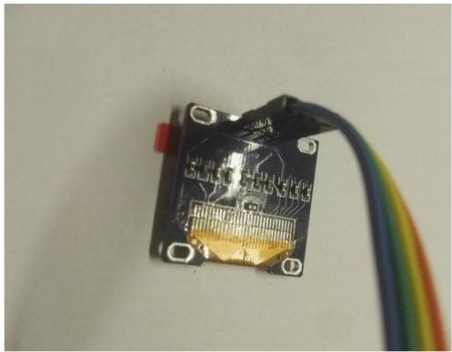

图3.4 模块实物图

3.1.3 DHT11 介绍

以上内容仅为本文档的试下载部分，为可阅读页数的一半内容。如要下载或阅读全文，请访问：https://d.book118.com/825130020003011102

